Atelier Sciences

Personne ressource :
Sabine Daro, Asbl Hypothèse - Helmo – Didactique. Membre expert didactique sciences pour le groupe référentiel sciences
Le référentiel des sciences est inclus au sein du Domaine 3. Formation mathématique, scientifique et technique qui comprends : Mathématiques ; Sciences ; Formation manuelle, technique, technologique et le numérique (FMTTN).

Le référentiel de sciences (attendu minimum) est découpé en quatre visées :
1. Pratiquer les sciences
2. Apprendre les sciences
-> contenus structurés en 3 domaines : le vivant, la matière et l’énergie
-> ces 3 domaines sont eux-mêmes subdivisés en thèmes
3. Apprendre à propos des sciences
4. Orienter ses choix et agir en s’appuyant sur les sciences
Tous les apprentissages sont découpés par année en savoirs, savoir-faire, et savoirs/savoir-faire au service d’une compétence.
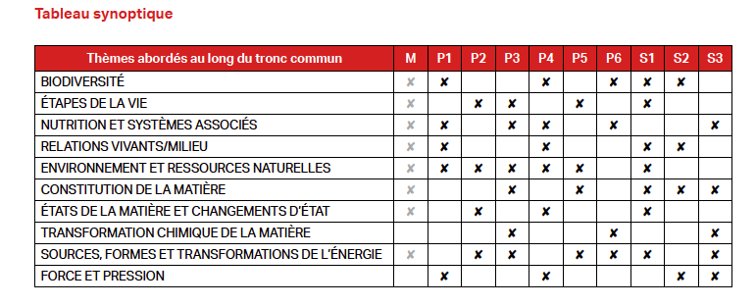Le travail des opérateurs consiste à trouver les portes d’entrée en fonction des années pour se raccrocher aux attendus. Les principales portes d’entrée se situent au niveau de la visée 4 qui rassemble essentiellement des intentions générales et qui n’est pas découpée en années. Il est donc plus facile d’y raccrocher l’ErE.
Les visées transversales communes à tous les référentiels sont également une porte d’entrée intéressante.
!!! Se référer aux programmes (propre à chaque réseau) et aux référentiels (prescrit légal en FWB) est de la responsabilité de l’enseignant. Les opérateurs peuvent s’en inspirer mais n’y sont pas liés. L’animateur n’est pas un enseignant - chacun son rôle - ce n’est pas à nous de retraduire le programme / référentiel pour l’enseignant.
Il est évidemment intéressant pour les opérateurs de pouvoir identifier les savoirs et savoir-faire mis en avant durant l’animation mais c’est le rôle de l’enseignant de les travailler en classe et de permettre aux élèves de se les approprier. Les animations doivent être vécues comme une amorce de la démarche scientifique et/ou proposer des situations mobilisatrices sur lesquelles l’enseignant peut ensuite s’appuyer. Tout cela doit donc faire l’objet ensuite d’un travail approfondi en classe.
Il est également utile de lire les référentiels pour les acteurs de l’ErE car : permet de parler le même langage que les profs ; peut aider les enseignants à convaincre leur direction /PO à faire vivre aux enfants les animations ; c’est un apport supplémentaire pour mieux construire nos animations.
L’opérateur doit pouvoir également se libérer des référentiels et programmes pour amener un plus ou un complément aux élèves. Et ne pas supprimer nos animations parce que ce n’est pas dans le référentiel.
Il faudrait repréciser ce qu’implique une démarche scientifique dans les animations. Exemple : émettre des questionnements sur une problématique soulevée (émettre des hypothèses), expérimenter, vérifier une hypothèse

Les animations peuvent également reposer sur trois postures de l’enfant :
- l’enfant curieux : il découvre, vient se questionner
- l’enfant chercheur : il vient chercher des réponses à ses questions, car l’enseignant a déjà émis des hypothèses sur le sujet
- l’enfant expert : il vient expérimenter ses acquis, il fait un transfert avec ce qu’il a recherché et conclu avec l’enseignant en amont

